Bogotá D. C., julio de 2025

Doctor

# JAIME LUIS LACOUTURE PEÑALOZA

Secretario General Cámara de Representantes

Ciudad

**Asunto:** Radicación del Proyecto de Ley *“Por medio del cual se modifica la Ley 906 de 2004, como medida para desincentivar el porte ilegal de armas de fuego, y se dictan otras disposiciones”.*

Respetado doctor Lacouture,

En ejercicio de la facultad prevista en el artículo 150 de la Constitución Política y en concordancia con el artículo 140 de la Ley 5 de 1992, nos permitimos radicar ante la Secretaría General de la Cámara de Representantes el proyecto de Ley *“Por medio del cual se modifica la Ley 906 de 2004, como medida para desincentivar el porte ilegal de armas de fuego, y se dictan otras disposiciones”.*

Atentamente,

|  |  |
| --- | --- |
| **JORGE MÉNDEZ HERNÁNDEZ**  Representante a la Cámara |  |

|  |  |
| --- | --- |
|  |  |
|  |  |
|  |  |
|  |  |
|  |  |
|  |  |
|  |  |
|  |  |
|  |  |
|  |  |
|  |  |

# Proyecto de Ley No de 2024

***“Por medio del cual se modifica la Ley 906 de 2004, como medida para desincentivar el porte ilegal de armas de fuego, y se dictan otras disposiciones”.***

# El Congreso de la República de Colombia

# DECRETA:

***Artículo 1°.*** *Modifíquese el parágrafo del artículo 314 de la Ley 906 de 2004, el cual quedará así:*

## ARTÍCULO 314. SUSTITUCIÓN DE LA DETENCIÓN PREVENTIVA. La detención preventiva en establecimiento carcelario podrá sustituirse por la del lugar de la residencia en los siguientes eventos:

1. *Cuando para el cumplimiento de los fines previstos para la medida de aseguramiento sea suficiente la reclusión en el lugar de residencia, aspecto que será fundamentado por quien solicite la sustitución y decidido por el juez en la respectiva audiencia de imposición, en atención a la vida personal, laboral, familiar o social del imputado.*
2. *Cuando el imputado o acusado fuere mayor de sesenta y cinco (65) años, siempre que su personalidad, la naturaleza y modalidad del delito hagan aconsejable su reclusión en el lugar de residencia.*
3. *Cuando a la procesada le falten tres (3) meses o menos para el parto, y hasta los seis (6) meses después del nacimiento.*
4. *Cuando el imputado o acusado estuviere en estado grave por enfermedad, previo dictamen de médicos oficiales.*

*El juez determinará si el imputado o acusado deberá permanecer en su lugar de residencia, en clínica u hospital.*

1. *Cuando la procesada fuere mujer cabeza de familia de hijo menor de edad o que sufriere incapacidad permanente, o tenga a un adulto mayor o una persona que no puede valerse por sí misma bajo su cuidado. La persona que haga sus veces podrá acceder a la misma medida. En estos eventos, el juez atenderá especialmente a las necesidades de protección de la unidad familiar y a la garantía de los derechos de las personas que se encuentran bajo su dependencia.*

*La detención en el lugar de residencia comporta los permisos necesarios para los controles médicos de rigor, la ocurrencia del parto, y para trabajar en la hipótesis del numeral 5.*

*En todos los eventos el beneficiario suscribirá un acta en la cual se compromete a permanecer en el lugar o lugares indicados, a no cambiar de residencia sin previa autorización, a concurrir ante las autoridades cuando fuere requerido y, adicionalmente, podrá imponer la obligación de someterse a los mecanismos de control y vigilancia electrónica o de una persona o institución determinada, según lo disponga el juez.*

*El control del cumplimiento de la detención en el lugar de residencia estará a cargo del Inpec, el cual realizará un control periódico sobre el cumplimiento de la detención domiciliaria y reportará a la Fiscalía sobre sus resultados para que si se advierten violaciones a las condiciones impuestas por el Juez se puedan adoptar las correspondientes acciones.*

***PARÁGRAFO.*** *No procederá la sustitución de la detención preventiva en establecimiento carcelario, por detención domiciliaria cuando la imputación se refiera a los siguientes delitos: Los de competencia de los jueces penales del circuito especializados o quien haga sus veces, tráfico de migrante (C. P. artículo* [*188*](http://www.secretariasenado.gov.co/senado/basedoc/constitucion_politica_1991_pr006.html#188)*); acceso carnal o actos sexuales con incapaz de resistir (C. P. artículo* [*210*](http://www.secretariasenado.gov.co/senado/basedoc/constitucion_politica_1991_pr006.html#210)*); violencia intrafamiliar (C. P. artículo* [*229*](http://www.secretariasenado.gov.co/senado/basedoc/constitucion_politica_1991_pr007.html#229)*); hurto calificado (C. P. artículo* [*240*](http://www.secretariasenado.gov.co/senado/basedoc/constitucion_politica_1991_pr008.html#240)*); hurto agravado (C. P. artículo* [*241*](http://www.secretariasenado.gov.co/senado/basedoc/constitucion_politica_1991_pr008.html#241)*, numerales 7, 8,11, 12 y 15); abigeato (C. P. artículo* [*243*](http://www.secretariasenado.gov.co/senado/basedoc/constitucion_politica_1991_pr008.html#243)*); abigeato agravado (C. P. artículo* [*243-A*](http://www.secretariasenado.gov.co/senado/basedoc/constitucion_politica_1991.html#243-A)*); estafa agravada (C. P. artículo* [*247*](http://www.secretariasenado.gov.co/senado/basedoc/constitucion_politica_1991_pr008.html#247)*); uso de documentos falsos relacionados con medios motorizados hurtados (C. P. artículo* [*291*](http://www.secretariasenado.gov.co/senado/basedoc/constitucion_politica_1991_pr009.html#291)*); fabricación, tráfico y porte de armas de fuego o municiones de uso personal****~~, cuando concurra con el~~ ~~delito de concierto para delinquir (C. P. artículos~~*** [***~~340~~***](http://www.secretariasenado.gov.co/senado/basedoc/constitucion_politica_1991_pr011.html#340) ***~~y~~*** [***~~365~~***](http://www.secretariasenado.gov.co/senado/basedoc/constitucion_politica_1991_pr012.html#365)***~~) ,o los imputados registren sentencias condenatorias vigentes por los mismos delitos~~(C. P. artículo 365)****; fabricación, tráfico y porte de armas y municiones de uso privativo de las Fuerzas Armadas (C. P. artículo* [*366*](http://www.secretariasenado.gov.co/senado/basedoc/constitucion_politica_1991_pr012.html#366)*); fabricación, importación, tráfico, posesión y uso de armas químicas, biológicas y nucleares (C. P. artículo* [*367*](http://www.secretariasenado.gov.co/senado/basedoc/constitucion_politica_1991_pr012.html#367)*); peculado por apropiación en cuantía superior a cincuenta (50) salarios mínimos legales mensuales (C. P. artículo* [*397*](http://www.secretariasenado.gov.co/senado/basedoc/constitucion_politica_1991.html#397)*); concusión (C. P. artículo* [*404*](http://www.secretariasenado.gov.co/senado/basedoc/constitucion_politica_1991.html#404)*); cohecho propio (C. P. artículo* [*405*](http://www.secretariasenado.gov.co/senado/basedoc/constitucion_politica_1991.html#405)*); cohecho impropio (C. P. artículo* [*406*](http://www.secretariasenado.gov.co/senado/basedoc/constitucion_politica_1991.html#406)*); cohecho por dar u ofrecer (C. P. artículo* [*407*](http://www.secretariasenado.gov.co/senado/basedoc/constitucion_politica_1991.html#407)*); enriquecimiento ilícito (C. P. artículo* [*412*](http://www.secretariasenado.gov.co/senado/basedoc/constitucion_politica_1991.html#412)*); soborno transnacional (C. P. artículo* [*433*](http://www.secretariasenado.gov.co/senado/basedoc/constitucion_politica_1991.html#433)*); interés indebido en la celebración de contratos (C. P. artículo* [*409*](http://www.secretariasenado.gov.co/senado/basedoc/constitucion_politica_1991.html#409)*); contrato sin cumplimiento de requisito legales (C. P. artículo* [*410*](http://www.secretariasenado.gov.co/senado/basedoc/constitucion_politica_1991.html#410)*); tráfico de influencia (C.P. artículo* [*411*](http://www.secretariasenado.gov.co/senado/basedoc/constitucion_politica_1991.html#411)*); receptación repetida, continua (C. P. artículo* [*447*](http://www.secretariasenado.gov.co/senado/basedoc/constitucion_politica_1991.html#447)*, inciso 1o y 3o); receptación para ocultar o encubrir el delito de hurto calificado, la receptación para ocultar o encubrir el hurto calificado en concurso con el concierto para delinquir, receptación sobre medio motorizado o sus partes esenciales, o sobre mercancía o combustible*

*que se lleve en ellos (C. P. artículo* [*447*](http://www.secretariasenado.gov.co/senado/basedoc/constitucion_politica_1991.html#447)*, inciso 2) y feminicidio simple o agravado (C.P. artículos* [*104A*](http://www.secretariasenado.gov.co/senado/basedoc/constitucion_politica_1991.html#104A) *y* [*104B*](http://www.secretariasenado.gov.co/senado/basedoc/constitucion_politica_1991.html#104B)*.)*

***Artículo 2°.*** *Modifíquese el parágrafo 1° del artículo 317 de la Ley 906 de 2004, el cual quedará así:*

***ARTÍCULO 317. CAUSALES DE LIBERTAD.*** *Las medidas de aseguramiento indicadas en los anteriores artículos tendrán vigencia durante toda la actuación, sin perjuicio de lo establecido en el parágrafo 1° del artículo 307, del presente código, sobre las medidas de aseguramiento privativas de la libertad. La libertad del imputado o acusado se cumplirá de inmediato y solo procederá en los siguientes eventos:*

1. *Cuando se haya cumplido la pena según la determinación anticipada que para este efecto se haga, o se haya decretado la preclusión, o se haya absuelto al acusado.*
2. *Como consecuencia de la aplicación del Principio de Oportunidad.*
3. *Como consecuencia de las cláusulas del acuerdo cuando haya sido aceptado por el Juez de Conocimiento.*
4. *Cuando transcurridos sesenta (60) días contados a partir de la fecha de imputación no se hubiere presentado el escrito de acusación solicitado la preclusión, conforme a lo dispuesto en el artículo 294.*
5. *Cuando transcurrido ciento veinte (120) días contados a partir de la fecha de presentación del escrito de acusación, no se haya dado inicio a la audiencia de Juicio.*
6. *Cuando transcurrido ciento cincuenta (150) días contados a partir de la fecha de inicio de la audiencia de juicio, no se haya celebrado la audiencia de lectura de fallo o su equivalente.*

*Parágrafo 1°. Los términos dispuestos en los numerales 4, 5 y 6 del presente artículo se incrementarán por el mismo término inicial, cuando el proceso se surta ante la justicia penal especializada, o sean tres (3) o más los imputados o acusados, o se trate de investigación o juicio de actos de corrupción de que trata la Ley 1474 de 2011 o de cualquiera de las conductas previstas en el Título IV del Libro Segundo de la Ley 5ª de 2000 (Código Penal)* ***o por las conductas previstas en los artículos 365 y 366 de la Ley 599 de 2000 (Código Penal).***

*Parágrafo 2°. En los numerales 4 y 5 se restablecerán los términos cuando hubiere improbación de la aceptación de cargos, de los preacuerdos o de la aplicación del principio de oportunidad.*

*Parágrafo 3°. Cuando la audiencia de juicio oral no se haya podido iniciar o terminar por maniobras dilatorias del acusado o su defensor, no se contabilizarán dentro de los términos contenidos en los numerales 5 y 6 de este artículo, los días empleados en ellas.*

*Cuando la audiencia no se hubiere podido iniciar o terminar por causa razonable fundada en hechos externos y objetivos de fuerza mayor, ajenos al juez o a la administración de justicia, la audiencia se iniciará o reanudará cuando haya desaparecido dicha causa y a más tardar en un plazo no superior a la mitad del término establecido por el legislador en los numerales 5 y 6 del artículo 317.*

***Artículo 3º.*** *El Gobierno nacional contará con un término de seis (06) meses a partir de la aprobación y promulgación de la presente ley para la implementación de una política pública de desarme ilegal nacional dirigida al porte ilegal de armas la cual deberá contemplar, entre otros aspectos, la creación de un banco de datos en apoyo a la investigación criminal, orientado al almacenamiento y gestión de información para la identificación de armas de fuego vinculadas a la comisión de delitos violentos en el territorio nacional*.

***Artículo 4°.*** *La presente ley rige a partir de su promulgación y deroga las normas que le sean contrarias.*

De los Honorables Congresistas

|  |  |
| --- | --- |
| **Jorge Méndez Hernández** Representante a la Cámara Archipiélago de San Andrés,  Providencia y Santa Catalina Partido Cambio Radical |  |
|  |  |
|  |  |
|  |  |
|  |  |
|  |  |
|  |  |
|  |  |
|  |  |
|  |  |
|  |  |
|  |  |
|  |  |

# MOTIVACIÓN

**Objeto:**

El presente proyecto de ley tiene por objeto modificar la Ley 906 de 2004, en el sentido de adicionar los tipos penales de “fabricación, tráfico y porte de armas de fuego o municiones; Fabricación, tráfico" y "porte de armas y municiones de uso privativo de las fuerzas armadas" como aquellos que se encuentran excluidos de los beneficios y subrogados penales contemplados en el sistema penal colombiano.

Lo anterior, con el propósito de establecer medidas que permitan solucionar los problemas de ineficacia de la ley penal relacionada con los delitos consagrados en los artículos 365 y 366 de la Ley 599 del 2000. En consecuencia, disminuir otros delitos que se cometen por medio de los mencionados, tal es el caso del homicidio, hurtos, lesiones personales, entre otros.

# LEGISLACIÓN SOBRE EL PORTE Y TENENCIA DE ARMAS

La Constitución Política en su Artículo 223 refiere:

“Sólo el gobierno puede introducir y fabricar armas, municiones de guerra y explosivos. Nadie podrá poseerlos ni portarlos sin permiso de la autoridad competente. Este permiso no podrá extenderse a los casos de concurrencia a reuniones políticas, a elecciones, o a sesiones de corporaciones públicas o asambleas, ya sea para actuar en ellas o para presenciarlas. Los miembros de los organismos nacionales de seguridad y otros cuerpos oficiales armados, de carácter permanente, creado o autorizado por la ley, podrán portar armas bajo el control del gobierno, de conformidad con los principios y procedimientos que aquella señale”.

En el Decreto Ley 2535 de 1993 en su Artículo 32, que versa sobre la competencia dice:

“Son competentes para la expedición y revalidación de permisos para tenencia y para porte de armas y para la venta de municiones y explosivos en los lugares que determine el Ministerio de Defensa Nacional, las siguientes autoridades militares:

El Jefe del Departamento Control Comercio Armas, Municiones y Explosivos, los Jefes de Estado Mayor de las unidades operativas menores o sus equivalentes en la Armada Nacional o la Fuerza Aérea y los Ejecutivos y segundos comandantes de unidades tácticas en el Ejército Nacional o sus equivalentes en la Armada Nacional, o sus equivalentes en la Armada Nacional y la Fuerza Aérea. (Decreto Ley, 2535, 1993, art. 32)”.

Por otra parte, en el Artículo 41 Decreto Ley 2535 de 1993, hace referencia sobre la tenencia, porte, permisos y suspensión de armas a personas. Establece que:

*“Las autoridades de que trata el artículo 32 del Decreto 2535 de 1993, podrán suspender de manera general la vigencia de los permisos, para tenencia o para porte de armas expedidos a personas naturales, personas jurídicas o inmuebles rurales. Estas autoridades, también podrán ordenar la suspensión de los permisos de manera individual a personas naturales, personas jurídicas o inmuebles rurales, previo concepto del Comité de Armas del Ministerio de Defensa Nacional, cuando a juicio de las mismas, las condiciones que dieron origen a la concesión original han desaparecido (…).”* (Decreto Ley 2535 de 1993, art. 41).

Actualmente se encuentra en vigencia la Ley 1119 de 2006: “Por la cual se actualizan los registros y permisos vencidos para el control al porte y tenencia de las armas de fuego y se dictan otras disposiciones”.

Por otra parte, en el artículo 1 del Decreto N° 0155 del 2016, se refiere:

“*Las autoridades militares de que trata el artículo 32 del Decreto Ley 2535 de 1993, en concordancia con el artículo 10 la Ley 1119 de 2006, adoptarán las medidas necesarias para la suspensión general de los permisos para el porte de armas en todo el territorio nacional, desde el 1 de febrero hasta el 31 de diciembre de 2016, sin perjuicio de las autorizaciones especiales y de las excepciones correspondientes que durante estas fechas expidan las mismas, por razones de urgencia o seguridad de los titulares”*. (Decreto 0155, 2016, art. 1).

En Sentencia C-296 de 1997, el máximo tribunal de la jurisdicción ordinaria subraya el principio constitucional del monopolio estatal de las armas de fuego, que se erige en presupuesto de la protección de los derechos y la garantía de un orden justo. Postulado desarrollado por la jurisprudencia, del cual se infiere que “las necesidades de autoprotección y la práctica de actividades deportivas o recreativas no constituyen razones suficientes para permitir el libre acceso a armas de fuego, entre otras razones porque, ‘según las estadísticas, es posible sostener que el porte de armas promueve la violencia, agrava las consecuencias de los enfrentamientos sociales e introduce un factor de desigualdad en las relaciones entre particulares”.

# LA REGULACIÓN EN EL CÓDIGO PENAL

Los artículos 365 y 366 del Código Penal disponen:

## “ARTÍCULO 365. FABRICACIÓN, TRÁFICO, PORTE O TENENCIA DE ARMAS DE FUEGO, ACCESORIOS, PARTES O MUNICIONES. <Artículo modificado por el artículo 19 de la Ley 1453 de 2011. El nuevo texto es el siguiente:> El que sin permiso de autoridad competente importe, trafique, fabrique, transporte, almacene, distribuya, venda, suministre, repare, porte o tenga en un lugar armas de fuego de defensa personal, sus partes esenciales, accesorios esenciales o municiones, incurrirá en prisión de nueve (9) a doce (12) años.

*En la misma pena incurrirá cuando se trate de armas de fuego de fabricación hechiza o artesanal, salvo las escopetas de fisto en zonas rurales.*

*La pena anteriormente dispuesta se duplicará cuando la conducta se cometa en las siguientes circunstancias:*

1. *Utilizando medios motorizados.*
2. *Cuando el arma provenga de un delito.*
3. *Cuando se oponga resistencia en forma violenta a los requerimientos de las autoridades.*
4. *Cuando se empleen máscaras o elementos similares que sirvan para ocultar la identidad o la dificulten.*
5. *Obrar en coparticipación criminal.*
6. *Cuando las armas o municiones hayan sido modificadas en sus características de fabricación u origen, que aumenten su letalidad.*
7. *Cuando el autor pertenezca o haga parte de un grupo de delincuencia organizado.*
8. *<Numeral adicionado por el artículo 8 de la Ley 1908 de 2018. El nuevo texto es el siguiente:> Cuando la conducta sea desarrollada dentro de los territorios que conforman la cobertura geográfica de los Programas de Desarrollo con Enfoque Territorial (PDET*).”

## “ARTICULO 366. FABRICACIÓN, TRÁFICO Y PORTE DE ARMAS, MUNICIONES DE USO RESTRINGIDO, DE USO PRIVATIVO DE LAS FUERZAS ARMADAS O EXPLOSIVOS.

<Artículo modificado por el artículo 20 de la Ley 1453 de 2011. El nuevo texto es el siguiente:> El que sin permiso de autoridad competente importe, trafique, fabrique, transporte, repare, almacene, conserve, adquiera, suministre, porte o tenga en un lugar armas o sus partes esenciales, accesorios esenciales, municiones de uso privado de las Fuerzas Armadas o explosivos, incurrirá en prisión de once (11) a quince (15) años.

La pena anteriormente dispuesta se duplicará cuando concurran las circunstancias determinadas en el inciso 3o del artículo anterior. “

En vista de los anteriores artículos, las sanciones previstas para la comisión de cada uno de estos delitos es lo suficientemente onerosa como para desincentivar la comisión de los mismos, por lo que el objeto de este proyecto no puede centrarse en aumentarlas, de modo que puedan ser sujeto de rebaja en su dosificación una vez se hayan hecho los acuerdos, y aprobados por los jueces.

Debe entonces generarse espacios de aplicación efectiva de las sanciones penales, de suerte que la justicia tenga un efecto real sobre la comisión de las conductas, y la efectiva imposición de las penas por el delito, de modo que el

que pretenda delinquir sepa que la justicia cuenta con mayores herramientas para sancionar su ilícito.

De manera reiterada se ha indicado, que el injusto [la conducta penalmente reprochable] se estructura sobre dos juicios valorativos diferentes, el desvalor de acto y desvalor de resultado, que comparten el hecho de tener al bien jurídico como fundamento[1].

No basta por tanto para configurar el injusto la desvaloración de la conducta en términos de su peligrosidad para el bien objeto de protección por el tipo correspondiente; sino que se exige además que la actuación haya producido una lesión al bien jurídico o lo haya puesto en peligro, a lo que se añade la ausencia de un interés prevalente que justifique el hecho[2]”.

El porte de armas, es considerado como un delito de peligro, no ante la causación de un resultado material de daño o lesión sino ante el peligro de que ese daño material o lesión aparezca, es decir, se sanciona la puesta en peligro por parte del sujeto activo, al resto de la sociedad.

Cabe resaltar que, como se mencionó anteriormente, el monopolio de la fuerza le corresponde al Estado, por lo tanto el que existan armas legales circulando en el territorio nacional debería ser una excepción, pues para ello se encuentran instituidas las fuerzas del Orden Público, por ello el reproche de esta conducta debe ser superior, pues en la actualidad la situación de seguridad a nivel nacional ha mejorado sustancialmente en el país, y el pie de fuerza policivo ha aumentado en igual medida.

# ORGANIZACIÓN DE LAS NACIÓN UNIDAS EN MATERIA DE DESARME

El desarme es un tema que siempre ha estado presente en las actividades de la Organización de las Naciones Unidas, al haber quedado establecido en la propia Carta de la ONU como un mandato vinculado a los principios generales de la cooperación en el mantenimiento de la paz y la seguridad internacionales (artículos 11, 47 y 26 de la Carta de la ONU).

Resulta diciente, en este sentido, que la primera resolución adoptada por la Asamblea General de la ONU, en marzo de 1946, por la cual se crea la Comisión de Energía Atómica, se haya enfocado en la eliminación de las armas atómicas y todas las armas que pudieran ser adaptadas para fines de destrucción en masa.

Desde entonces el asunto del desarme en el marco de las Naciones Unidas ha evolucionado siguiendo dos rutas paralelas que se refuerzan mutuamente: la eliminación de armas de destrucción en masa (biológicas, químicas, nucleares) y el establecimiento de regulaciones relativas a las armas convencionales, principalmente el comercio ilícito de estas armas. Para ello, la ONU ha hecho uso de mecanismos como la Asamblea General, el Consejo de Seguridad, la Comisión de Desarme, la Conferencia de Desarme, y la Oficina de las Naciones Unidas para Asuntos de Desarme (UNODA). Igualmente cuenta con el apoyo del Instituto de las Naciones Unidas para el Desarme, UNIDIR y con una plataforma educativa en la web sobre asuntos de desarme[3]

# PROBLEMÁTICA DE LAS ARMAS EN EL CONTEXTO MUNDIAL

Las armas de fuego han ocasionado una cantidad ingente de víctimas mortales, como producto de conflictos armados, delincuencia común, así como miles de muertes que ocurren por balas perdidas y accidentes causados por el mal manejo de las mismas.

El comercio, la producción y las transferencias de armas en el mundo fueron asuntos que no se habían debatido entre los países por mucho tiempo, pues solo hasta el año 2013, la Asamblea General de las Naciones Unidas adoptó el Tratado sobre el Comercio de Armas[4] que busca prevenir, interrumpir, así como erradicar el tráfico ilícito de armas.

Así pues, este tratado indicó en su parte motiva que: “[r]ecordando el Artículo 26 de la Carta de las Naciones Unidas, que tiene por objeto promover el establecimiento y mantenimiento de la paz y la seguridad internacionales con la menor desviación posible de recursos humanos y económicos del mundo hacia los armamentos […]”.

Para el año 2017, las cifras estiman que se han cometido al alrededor de 463.821 homicidios, el mecanismo más frecuente (84%) es el uso de armas de fuego. Aunque se advierte una tendencia a la disminución de la tasa de homicidio por cada 100.000 habitantes, la de 2013 fue la más baja del periodo con 29,04; el promedio de los últimos veinte años ha sido de 55,13, ambas muy por encima de la tasa epidémica considerada por la Organización Mundial de la Salud de 10 homicidios por cada 100.000 habitantes[5].

|  |  |  |
| --- | --- | --- |
| **Homicidios según la ONUDD, por región,**  **2017** | | |
| **Regiones** | **Tasa** | **Conteo** |
| América | 17,2 | 173,471 |
| África | 13 | 162,727 |
| Asia | 2,3 | 104,456 |
| Europa | 3 | 22,009 |
| Oceanía | 2,8 | 1,157 |
| Mundo | 6,1 | 463,821 |

La violencia, y en especial la ocasionada con armas de fuego se encuentra directamente vinculada a dificultades para gobernar, al igual que se encuentra asociada a bajos niveles de desarrollo económico, altos costos para el sistema de salud de los países, el penitenciario y judicial y falta de cohesión en el tejido social[6].

Esta situación se puede ver reflejada en la situación sociopolítica de países como Sudán, El Congo, Colombia y más recientemente Venezuela, que debido a los altos niveles de violencia armada han sido considerados en algún punto de su historia reciente cómo Estados Fallidos.

La violencia producida por las armas pequeñas y ligeras, en 2017 demostró un drástico aumento del número de muertes violentas en el mundo: aproximadamente 589.000 personas perdieron la vida de forma violenta por esta causa[7], es decir, cerca del 0,0076% de la población mundial muere por una misma causa. Ante esa situación, los Estados, en los últimos años, han empezado a reconocerle una dimensión global a la problemática de las armas de fuego, para que se permita regular tanto a los compradores como a los vendedores de ese tipo de armas.

De acuerdo con el Global Peace Index del 2023, Colombia parece en el puesto 140 de países con más muertes por armas de fuego, superado por varios Estados Fallidos y países con una grave crisis humanitaria internacional, es decir que solo lo superan 20 países, haciendo de este país uno de los más violentos del mundo.

# SITUACIÓN EN COLOMBIA

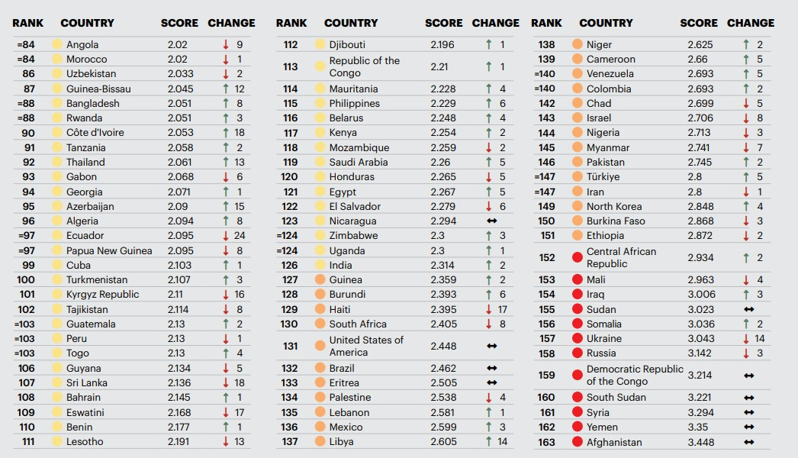

Colombia es uno de los países con más muertes por armas de fuego en el mundo después de Brasil, Estados Unidos, India y México; 82 % de esas muertes tienen lugar en entornos urbanos y no están relacionadas con el conflicto armado (Naghavi et al., 2018). Las lesiones por este tipo de armas causaron más de 520.000 muertes en el país desde 1990, equivalente a 10 % de todas las muertes ocurridas y 15 % de todos los años de vida perdidos prematuramente (Institute for Health Metrics and Evaluation, 2018). 90 % de las muertes por armas de fuego ocurren durante los años productivos de la vida y se dan principalmente en hombres jóvenes en contextos vulnerables (Instituto Nacional de Salud, 2014; Instituto Nacional de Salud, 2017; Naghavi et al., 2018; Instituto Nacional de Medicina Legal y Ciencias Forenses, 2016) [8]

En teoría, el Estado es el único que posee el monopolio de las armas de fuego, las cifras existentes indican que armas legales que son un total de 706.210 son armas con en posesión de civiles con algún tipo de registro[9], aunque para el estudio de Small Arms Survey[10], para el caso de Colombia, existen en manos de civiles 4.971.000 armas; es decir, casi que por cada diez habitantes del Estado Colombiano, uno tiene un arma de fuego, con o sin salvoconducto. A pesar de esto, el Estado no maneja una estadística real sobre la posesión ilegal de Armas de Fuego.

|  |  |  |  |  |  |
| --- | --- | --- | --- | --- | --- |
| **DELITOS COMETIDOS CON ARMAS DE FUEGO** | | | | | |
| **Año** | **2023** | **2022** | **2021** | **2020** | **2019** |
| **Homicidios** | **10.433** | 10.355 | 10.438 | 9.063 | 9.131 |
| **Hurto a personas** | 72.466 | **75.588** | 66.973 | 43.245 | 44.855 |
| **Lesiones personales** | 3.773 | 4.755 | **4.945** | 4.739 | 4.454 |

*Fuente: Creación propia con base en datos obtenidos de la Estadística Delictiva de la PONAL*.

En los últimos 5 años, los tres delitos de referencia mantienen un comportamiento constante, a pesar del aumento de pie de fuerza policiva y militar y la disminución del conflicto armado que viene atravesando la nación, sorprende el Hurto a personas realizadas con armas de fuego, que se duplicó en ese periodo de tiempo.

Esto puede dar cuenta de la valoración que hace el delincuente común, frente a si debe cometer el ilícito con arma blanca o de fuego, pues puede resultarle más eficiente e intimidatorio hacerlo con esta última, lo que explicaría, en parte, el aumento exagerado que ha tenido esta modalidad delictiva en el país.

Ahora, en cuanto a los homicidios, su variación no es destacable, pero parece sorprendente que más de 9000 personas perdieran la vida como consecuencia del uso de las armas de fuego, unas 44000 personas solo en los últimos 6 años, cuando se supone que el Estado tiene el monopolio de estas, esto a demás supone un aumento en la presión que existe en la institucionalidad, pues la rama judicial se colapsa ante la abrumadora cantidad de ilícitos, y las fuerzas del orden público se encuentran siempre al límite.

Durante el último año de pandemia, la situación en materia de seguridad no ha mejorado mucho, la disminución en las conductas descritas previamente ha sido mínima, a pesar de los esfuerzos del Estado para aumentar la seguridad estatal, pero ahora ante la crisis de empleo que enfrentamos, el panorama es desolador, por ello debemos cerrarle aún más las vías de acción a la ilegalidad.

De acuerdo con el informe denominado *“Colombia: un gran mercado de armas sin incentivos para reducirlo*”[11], publicado por la Fundación Ideas para la Paz, el mercado negro de las armas de fuego se ha disparado de forma desmesurada en las últimas dos décadas, una situación particularmente compleja en un país sitiado por la violencia fratricida

Así lo ha evidenciado la FIP, que indica para el contexto de nuestra nación que “Colombia tiene una de las tasas más altas de homicidios con armas de fuego en la región (18 por cada 100 mil habitantes en 2019), con cifras superiores a Estados Unidos (4,5 para 2017) y México (16,5 para 2017)[12]. Pero, su uso en el país no solo se limita a una conducta violenta con dolo. Por ejemplo, la participación de estas armas en la muerte de civiles por otras causas (como el suicidio) es bastante alta.

Así lo evidencia un estudio publicado por el Journal of the American Medical Association (JAMA), que señala que Colombia ocupa el quinto lugar a nivel mundial en muertes por armas de fuego[13]. El Instituto Nacional de Salud —que participó en la elaboración de ese documento— expuso que uno de los factores asociados a las altas cifras es la disponibilidad de armas que hay en el país hacia el público[14]”.

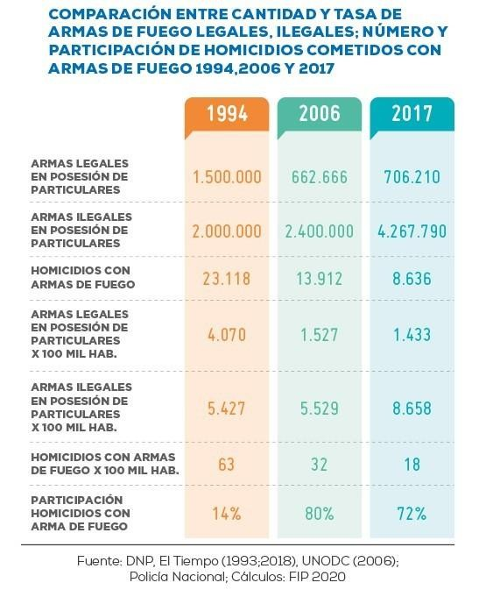

*Fuente: FIP (Colombia: un gran mercado de armas sin incentivos para reducirlo)*

En igual forma, al contrastar las cifras de delitos cometidos con armas de fuego, frente a la incautación total, los datos no se corresponden, pues “La incautación de armas de fuego no ha ayudado a regular el mercado y reducir su incidencia en la violencia letal y no letal. Aunque la Policía en cada ciudad actúa de acuerdo con el mandato local y los alcaldes y gobernadores determinan cuáles son las prioridades en temas de seguridad, los altos índices delictivos cometidos con armas de fuego son un fenómeno nacional que, como demuestran las cifras del siguiente gráfico, no se está tratando con una política coordinada ni con una estrategia interinstitucional.”[15]

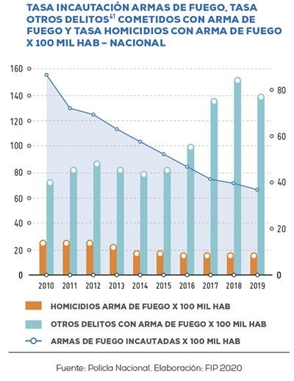

Muestra lo anterior que las acciones de desarme deben ser dirigidas desde el ámbito nacional, con una política pública que aborde de manera integral el asunto, hasta entonces, la modificación del artículo 68a del Código Penal es una medida transitoria que ayuda indirectamente a la consecución de este objetivo.

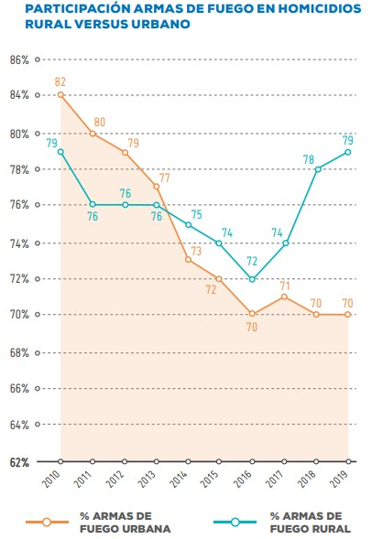

*Fuente: FIP (Colombia: un gran mercado de armas sin incentivos para*

*reducirlo)*

Por último, como se puede evidenciar en la anterior gráfica, la participación de las armas de fuego en los homicidios en territorio urbano llega al 70%, mientras que en territorio rural llega hasta el 79%, lo que da cuenta de la facilidad que existe para que los ciudadanos hagan uso violento de las mismas, esto como consecuencia de la ausencia de acciones de choque a la base misma de la problemática del porte de armas de fuego.

# BENEFICIOS Y SUBROGADOS PENALES EN EL SISTEMA PENAL COLOMBIANO

Los subrogados penales, hacen referencia a aquellas medidas que sustituyen el arresto y las penas de prisión, concedidas a individuos que han sido condenados por este tipo de penas; cumpliendo con unos requisitos mínimos (Maya, 2012, p. 28). Actualmente en Colombia existen 5 tipos diferentes de subrogado penal:

1. Prisión domiciliaria: Se define según el artículo 22 de la Ley 1709 de 2014 que dice "La prisión domiciliaria como sustitutiva de la prisión consistirá en la privación de la libertad en el lugar de residencia o morada del condenado o en el lugar que el Juez determine [...]";
2. Libertad condicional: La libertad condicional se da cuando el implicado ha superado las tres quintas partes de su condena y haya demostrado buena conducta en el establecimiento carcelario. Está recogida en el Código Penal Colombiano en el Artículo 64, otras condiciones y normas están recogidos en los artículos 65, 66 y 67 del mismo código;
3. Vigilancia electrónica: Está sustentado en el Decreto 177 del 2008, donde se establece como mecanismos de vigilancia electrónica sustitutivos de la pena de prisión el Seguimiento Pasivo RF, el Seguimiento Activo GPS y el Reconocimiento de Voz;
4. Suspensión de la ejecución de pena: Cuando una persona que ha sido condenada con una pena privativa de libertad puede usar esta figura que permite que la pena sea suspendida, en lugar de ser encerrada la persona pueda seguir en libertad. Está recogida en el Artículo 63 del Código Penal Colombiano;
5. Reclusión domiciliaria u hospitalaria: Permite a un condenado que se encuentre padeciendo una enfermedad grave y cuyo tratamiento no pueda ser aplicado en las condiciones de reclusión en las instituciones o centro penitenciario donde se encuentre, autorizar la remisión a un lugar de residencia o un centro hospitalario donde puedan atenderle y pueda seguir con la ejecución de su pena privativa de libertad

En relación con la exclusión de estos beneficios o subrogados penales, surge la pregunta si resulta contrario al derecho de igualdad la exclusión de los beneficios y subrogados penales a quienes hayan cometido los delitos de Fabricación, tráfico y porte de armas de fuego o municiones y Fabricación, tráfico y porte de armas y municiones de uso privativo de las fuerzas armadas.

Al respecto, la Corte Constitucional, sala plena, en sentencia C 762 de 2002 expresó lo siguiente:

“*En la medida en que exista en el ordenamiento jurídico una amplia gama de beneficios y subrogados penales, y los mismos resulten aplicables a todas las categorías de delitos en forma indiscriminada, la lucha que se promueva contra aquellos puede resultar infructuosa, pues la pena, que “constituye lo justo, es decir, lo que se merece”, pierde su efectividad y proporcionalidad cuantitativa frente al mayor daño que determinados comportamientos causan a la comunidad. Por eso, resulta ajustado a la Constitución Política que subsista y se aplique la punibilidad para conductas como el terrorismo, el secuestro y la extorsión, que, por razón de su gravedad y alto grado de criminalidad, no pueden ser relevadas de un castigo ejemplarizante y de la proporcionada sanción penal*.”

Por tanto, el legislador puede modificar los subrogados penales en razón de la política criminal que sea adoptada. Esta potestad es respetada por la Corte Constitucional, en razón que, en aquellos casos en los que se establecen normas cuyo fundamento está dado en la protección del derecho de defensa o en la razonabilidad de la duración de la detención preventiva.

En igual sentido, en sentencia de la Corte Constitucional, sala plena, C 425 de 2008 se explicó que los límites y exclusiones que establezca el legislador en materia de subrogados penales es una facultad totalmente legítima, toda

vez que la adopción de esas medidas es una facultad libre del legislador que no contradice las normas constitucionales.

La Corte dice que en suma es una decisión del poder legislativo que busca hacer efectivo el derecho a la justicia de las víctimas y garantizar el cumplimiento del reproche social en contra de quien ha cometido una conducta que afecta, de forma grave, bienes jurídicos especialmente valiosos desde la perspectiva constitucional, como la vida, la dignidad humana, la seguridad personal y la integridad física (Corte Constitucional, sala plena, sentencia C 073 de 2010). En palabras de esa Corporación:

“(…) a un asunto de política criminal, que surge de una previa valoración de conveniencia política y, a la gravedad de las conductas delictivas y al grado de afectación que éstas puedan hacer al bien común. En ejercicio del ius puniendi, el legislador puede restringir o eliminar beneficios y subrogados penales con el fin de combatir las peores manifestaciones delictivas como el terrorismo, el secuestro y la extorsión, en razón a su gravedad. (Corte Constitucional, sala cuarta de revisión, sentencia T 271 de 2014).

De acuerdo con los datos aportados en el acápite anterior, este es el caso para los delitos de Fabricación, tráfico y porte de armas de fuego o municiones y Fabricación, tráfico y porte de armas y municiones de uso privativo de las fuerzas armadas, pues muestran que los mismos afectan de forma grave la seguridad personal, la integridad física y la vida; de allí la importancia de excluirlos de los beneficios o subrogados penales dispuestos en el sistema penal colombiano.

# REINCIDENCIA

Según las cifras del Instituto Nacional Penitenciario y Carcelario (INPEC)[16] al 31 de agosto de 2024, en las cárceles colombianas hay un total de 24.525 reincidentes, de los cuales 1.364 son mujeres y 21.098 son hombres. Los delitos que presentan mayor reincidencia son hurto, fabricación, tráfico y porte de armas de fuego o municiones, tráfico, fabricación o porte de estupefacientes, homicidio y concierto para delinquir. La reincidencia en la fabricación, tráfico y porte de armas ocupa el tercer lugar en la lista de delitos, con 8.308 casos registrados en lo que va del año 2024.

Además, se han condenado a 13.699 personas por el delito de fabricación, tráfico y porte de armas de fuego o municiones, siendo 13.385 hombres y 314 mujeres. En cuanto al delito de fabricación, tráfico y porte de armas y municiones de uso privativo de las fuerzas armadas, se han condenado a 2.001 personas, de las cuales 1.924 son hombres y 77 son mujeres.

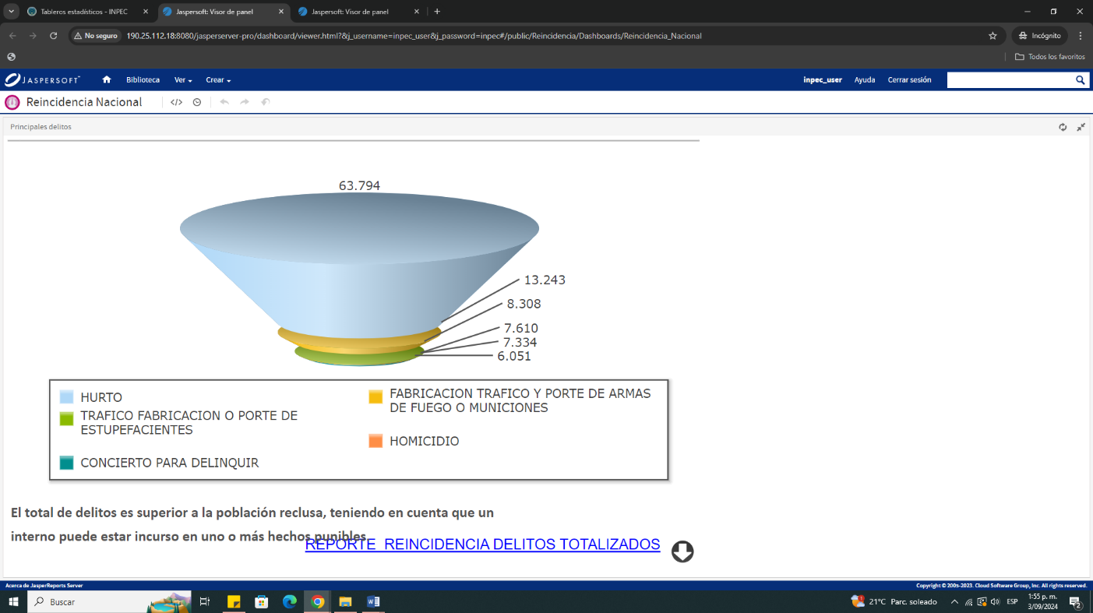

Fuente: Tableros estadísticos INPEC reincidencia nacional

** Reincidencia corte septiembre 2024

**DESICIONES JUDICIALES FRENTE AL DELITO DE FABRICACIÓN, TRÁFICO Y PORTE DE ARMAS DE FUEGO O MUNICIONES**

Consultando la página de la rama judicial se pueden observar las siguientes estadísticas en relación al delito enunciado hasta el año 2020, así:

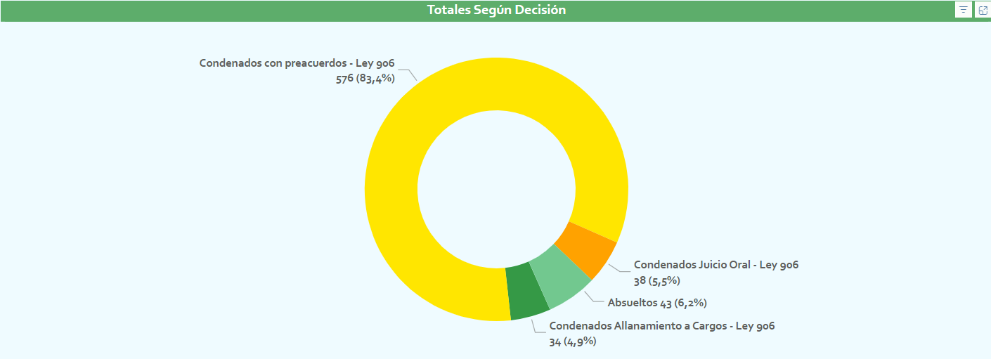

La gráfica muestra la distribución de las decisiones judiciales en casos relacionados con la "Fabricación, tráfico, porte o tenencia de armas de fuego, accesorios, partes o municiones" bajo la Ley 906. La gran mayoría de los casos, un 83.4% (576 casos), resultaron en condenas con preacuerdos. Un 5.5% de los casos (38 casos) concluyó en condenas tras juicio oral. Además, un 4.9% (34 casos) terminó en condenas por allanamiento a cargos, y finalmente, un 6.2% (43 casos) resultó en absoluciones. Esta distribución pone de manifiesto que la mayoría de los casos fueron resueltos mediante preacuerdos, con un menor porcentaje de casos que llegaron a juicio o resultaron en absoluciones.

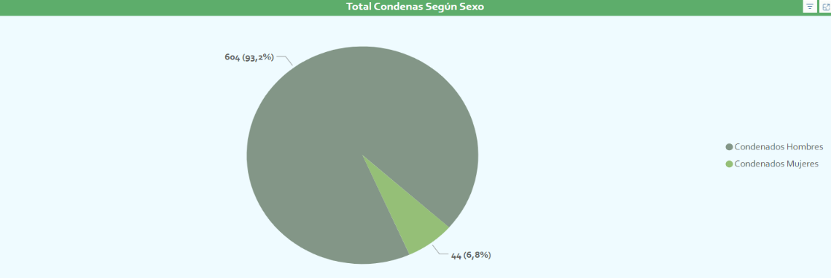

La gráfica muestra la distribución de condenas según el sexo de los condenados en casos relacionados con la "Fabricación, tráfico, porte o tenencia de armas de fuego, accesorios, partes o municiones." De un total de 648 condenas, el 93.2% (604 condenas) corresponden a hombres, mientras que el 6.8% (44 condenas) corresponde a mujeres. Esto indica que la gran mayoría de las personas condenadas por estos delitos son hombres, con una participación significativamente menor de mujeres en estas condenas.[17]

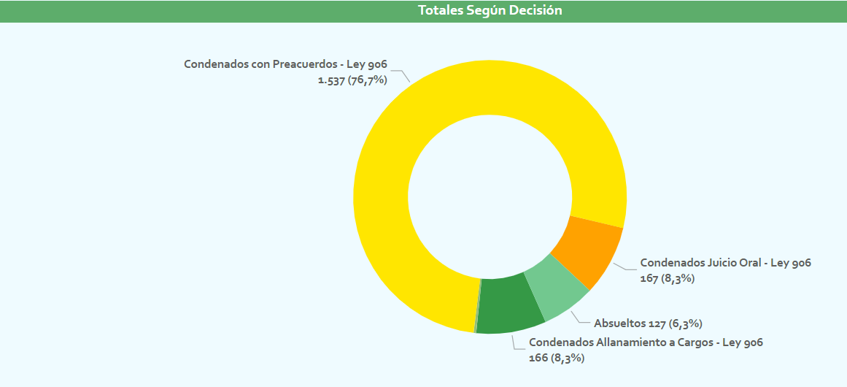

La gráfica ilustra la distribución de las decisiones judiciales en casos relacionados con la "Fabricación, tráfico, porte o tenencia de armas de fuego, accesorios, partes o municiones" bajo la Ley 906. Según los datos, el 76.7% de los casos (1,537 casos) resultaron en condenas con preacuerdos. Un 8.3% de los casos (167 casos) terminaron en condenas tras juicio oral, y un porcentaje igual, el 8.3% (166 casos), resultó en condenas por allanamiento a cargos. Además, el 6.3% de los casos (127 casos) concluyó en absoluciones. Esta gráfica sugiere que la mayoría de los casos se resolvieron a través de preacuerdos, lo que resalta la preferencia por este tipo de resolución antes de llegar a juicio.

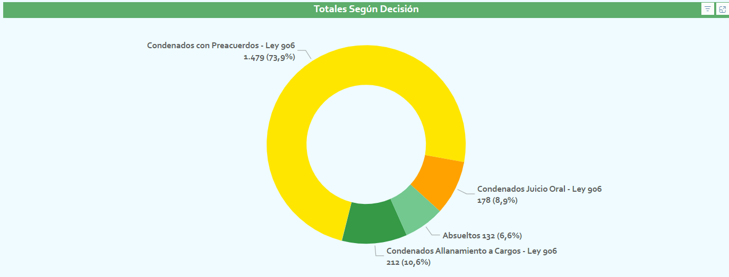

La gráfica muestra la distribución de las decisiones judiciales en casos relacionados con la "Fabricación, tráfico, porte o tenencia de armas de fuego, accesorios, partes o municiones" bajo la Ley 906. La mayoría de los casos, un 73.9% (1,479 casos), resultaron en condenas con preacuerdos. Un 10.6% (212 casos) concluyó en condenas por allanamiento a cargos. Un 8.9% (178 casos) terminó en condenas tras juicio oral, mientras que un 6.6% (132 casos) resultó en absoluciones. Estos datos indican una tendencia significativa hacia la resolución de casos mediante preacuerdos, mientras que una menor proporción de casos se resolvió a través de juicios orales o allanamientos a cargos, y un pequeño porcentaje de acusados fue absuelto[18].

**Información estadística de la rama judicial para el año 2018 decisiones Judiciales en 2018 que versaron sobre penal fabricación y tráfico de armas de fuego o municiones**

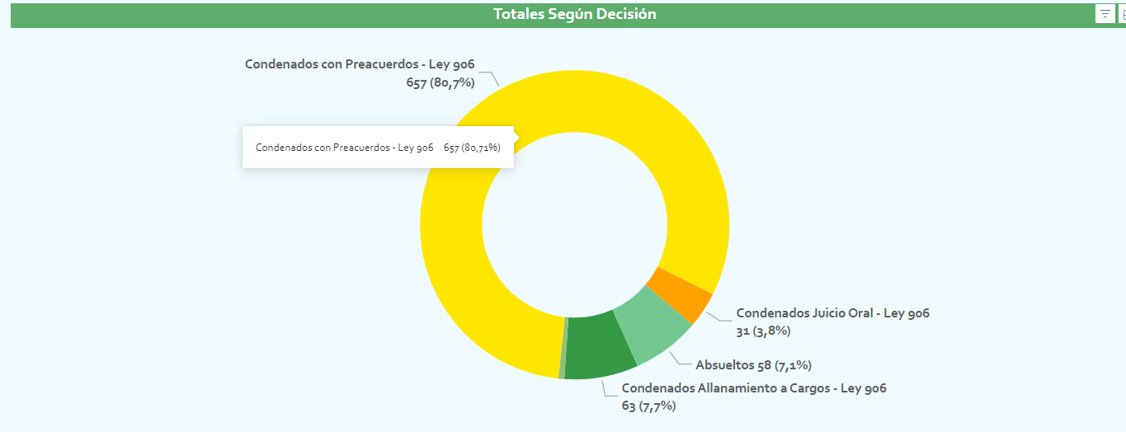

La gráfica muestra la distribución de las decisiones judiciales en casos relacionados con la "Fabricación, tráfico, porte o tenencia de armas de fuego, accesorios, partes o municiones" bajo la Ley 906 durante el año 2019. La mayoría de los casos (76.7%) resultaron en condenas con preacuerdos, sumando un total de 1,537 casos. Un 8.3% de los casos (167 casos) terminaron en condenas tras juicio oral, mientras que un porcentaje similar, el 8.3% (166 casos), resultó en condenas tras allanamiento a cargos. Finalmente, el 6.3% de los casos (127 casos) concluyeron en absoluciones. Esta distribución evidencia que la gran mayoría de los casos se resolvieron mediante preacuerdos, lo que sugiere una tendencia significativa hacia la negociación antes de llegar a juicio.

**Decisiones Judiciales para el año 2018 del tipo penal fabricación y tráfico de armas de fuego o municiones de uso privativo de las fuerzas armadas**

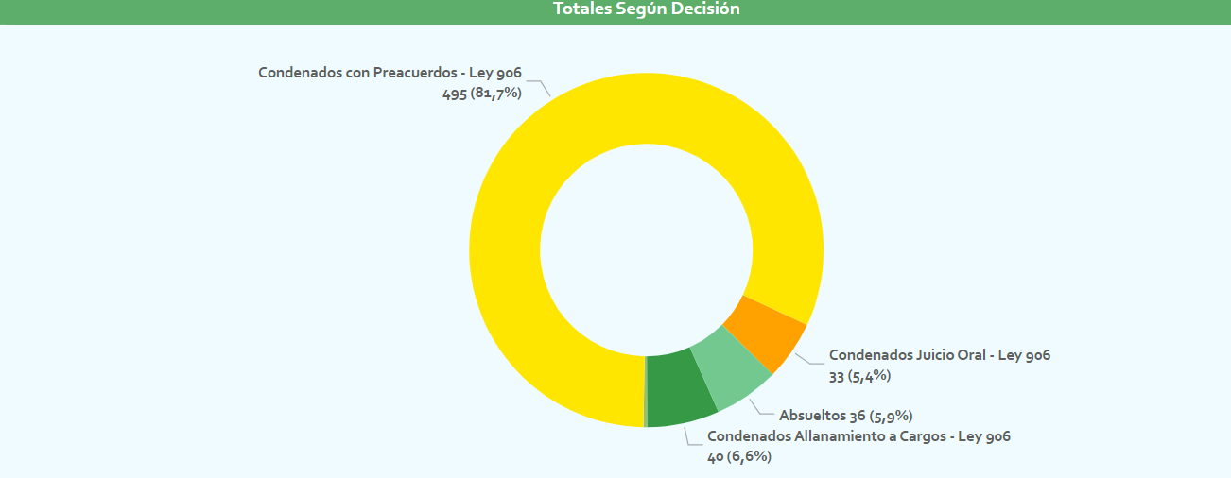

La gráfica muestra la distribución de las decisiones judiciales en casos relacionados con la "Fabricación, tráfico, porte o tenencia de armas de fuego, accesorios, partes o municiones" bajo la Ley 906. La mayoría de los casos, un 81.7% (495 casos), resultaron en condenas con preacuerdos. Un 6.6% (40 casos) concluyó en condenas por allanamiento a cargos, mientras que un 5.9% (36 casos) resultó en absoluciones. Finalmente, un 5.4% (33 casos) terminó en condenas tras juicio oral. Estos datos indican que la resolución de casos mediante preacuerdos es la opción predominante, con una menor proporción de casos que se resolvieron a través de juicios orales, allanamientos a cargos, o que resultaron en absoluciones.

# CONCLUSIONES.

Lo que se espera de este proyecto, es disminuir sustancialmente la comisión de delitos violentos empleando armas de fuego, volver más efectivas las penas impuestas por la Rama Judicial, sin que ello signifique la agravación de las penas ni la pérdida de derechos para los procesados.

Este proyecto busca que se materialice la sentencia por la comisión del delito de fabricación

Esto debe lograrse de la mano con los jueces de la República, quienes están llamados a aplicar la Ley de manera célere y con el respeto de los derechos y garantías constitucionales de los procesados, pero sobre todo de las víctimas de los delitos que se desprenden del porte ilegal de armas.

Quien porta un arma de fuego, sobre todo sin permiso para ello, sabe de antemano que la va a usar, indistintamente de su finalidad no podemos permitir que se sigan utilizando para violentar los derechos de terceros.

1. JUAN BUSTOS RAMÍREZ/HERNÁN HORMAZÁBAL MALARÉE, Lecciones de derecho penal, volumen II, Madrid, Trotta, 1999, p.28
2. SANTIAGO MIR PUIG, Derecho penal, parte general 8ª edición, Barcelona, Reppertor SL, 2010, p. 150
3. https://ginebra-onu.mision.gov.co/desarme
4. [https://www.un.org/disarmament/es/armas-convencionales/el-tratado-sobre-el-comercio-de-](https://www.un.org/disarmament/es/armas-convencionales/el-tratado-sobre-el-comercio-de-armas/) [armas/](https://www.un.org/disarmament/es/armas-convencionales/el-tratado-sobre-el-comercio-de-armas/)
5. <https://dataunodc.un.org/crime/intentional-homicide-victims>
6. <http://www.genevadeclaration.org/measurability/global-burden-of-armed-violence.html>
7. [https://www.amnesty.org/es/latest/news/2019/08/killer-facts-2019-the-scale-of-the-global-](https://www.amnesty.org/es/latest/news/2019/08/killer-facts-2019-the-scale-of-the-global-arms-trade/) [arms-trade/](https://www.amnesty.org/es/latest/news/2019/08/killer-facts-2019-the-scale-of-the-global-arms-trade/)
8. Notas de Política Universidad de los Andes, N° 36 noviembre de 2019
9. <https://ideaspaz.org/media/website/FIP_NE_MercadoArmas_web.pdf>
10. <http://www.smallarmssurvey.org/weapons-and-markets/tools/global-firearms-holdings.html>
11. <http://ideaspaz.org/media/website/FIP_NE_MercadoArmas_web.pdf>
12. <https://www.gunpolicy.org/es/firearms/region/mexico>
13. <https://jamanetwork.com/journals/jama/fullarticle/2698492>
14. [https://www.eltiempo.com/salud/muertes-por-armas-de-fuego-en-el-mundo-y-colombia-segun-estudio-](https://www.eltiempo.com/salud/muertes-por-armas-de-fuego-en-el-mundo-y-colombia-segun-estudio-325384) [325384](https://www.eltiempo.com/salud/muertes-por-armas-de-fuego-en-el-mundo-y-colombia-segun-estudio-325384)
15. Ibidem.
16. https://[www.inpec.gov.co/estadistica/estadisticas](http://www.inpec.gov.co/estadistica/estadisticas)
17. Consejo Superior de la Judicatura. (s.f.). Gestión de la Rama Judicial. Rama Judicial. <https://www.ramajudicial.gov.co/web/estadisticas-judiciales/gestion-de-la-rama-judicial>
18. Consejo Superior de la Judicatura. (s.f.). Gestión de la Rama Judicial. Rama Judicial. <https://www.ramajudicial.gov.co/web/estadisticas-judiciales/gestion-de-la-rama-judicial>